# 준비가 소홀했던 비대면 강의로 인해 일부대학교에서는 비대면 강의에 대한 수업의 질적 제고에 대해 학생들이 의의를 제기하여 등록금 반환 청구를 요구하기도 하였으며 일부 학자들로부터 보다 효율적인 비대면 강의를 위해 새로운 교육 표준으로 ‘K-원격 수업 표준’ 마련의 필요성을 제기

# 초․중․고 학교에서 수업에 활용하고 있는 플랫폼으로는 PC 밴드, 줌(Zoom), e-학습터, 구글 클레스, 파워포인트, MS-Tims 등이 있다. 또한 대부분의 대학교에서는 대학자체 LMS(Learning Management System) 시스템을 구축하여 강의에 대한 학사운영을 진행

# PPT - 학생이 꼽은 원격수업 장단점…"감염걱정 없지만, 집중력 감소"(https://www.yna.co.kr/view/AKR20200911146600061)

* 이소영(2019)은 이러닝 환경에서 몰입에 미치는 요인 연 구에서는 eye-Tracker를 사용하여, 드라마 시청 패턴을 분석. S. Y. Lee & H. J. Kim, (2019). A Study on the Factors Affecting Flow in e-Learning Environment - Focusing on Interaction Factors and Affordance -. The Journal of the Korea Contents Association,
* 노경보(2012)는 이러닝 콘텐츠 평가를 위하여 eye-Tracker를 이용하여 이러닝에서의 학습자 평가 방법에서의 제한점을 학습정보의 시각적 입력 과정을 이해하는 것으로 온라인 수업에서의 교수자가 효과적인 온라인 컨텐츠를 설계할 수 있는 방안에 대한 연구. K. B. Noh, S. C. Nam & K. S. Song, (2012), Application of Eye-tracking in E-learning Evaluation, The Korean Association Of Computer Education,16(2), 271-276.

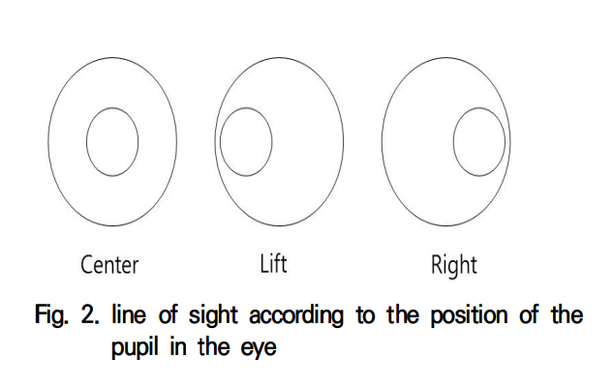

* 눈과 눈동자로 구성되는 두 원의 중심 간의 각도를 계산하여 시선을 판단하기 위한 모델. D. J. Jung & J. O. Yoon. (2011). Human Activity Recognition using Model-based Gaze Direction Estimation, Journal of the Korea Industrial Information Systems Research. 16(4), 9-18.
* 임대근, 고규한, 조재춘(2020)은 eye-tracker가 없는 노트북에 캠, 스마트폰에 카메라만을 이용하여 집중도를 판단하고 측정하는 시스템을 구축
  + 집중 - 눈 인식에 20초 이상 인식 실패 시, 정수리를 측정
  + 졸음 – 눈의 개폐를 먼저 판단하고, 정수리를 인식

집중 판단 모델

* 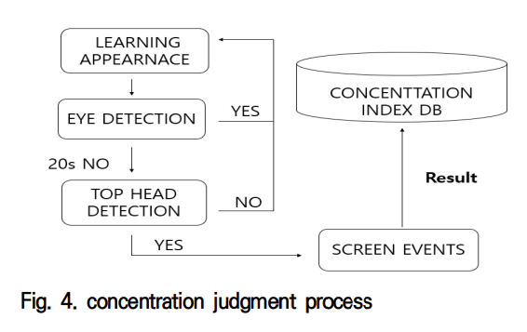
* 원격수업에 관한 국내의 선행연구(김태웅 과 박인우, 2008; 권선아, 2018; 두민영 외 2017; 신윤미, 2015; 서종택, 2017; 성기훈과 남재식, 2016; 신지혜, 2015; 신형석 외, 2018; 우영희, 2016; 이경희, 2007; 이지연, 2011; 이종연과 최욱, 2017; 장지윤 외 2017; 홍성연, 2011)등 이 있으며, 신형석 외(2018)는 예비교원들의 온라인 교 육실습의 지원체제에 대한 연구에서는 교육실습 기간 1/2을 온라인으로 운영하였다고 하였다. 두민영 외(2017) 의 연구결과에서는 온라인 학습으로 학습의 성과가 있 었다고 보고하고 있다. 외국에서는 원격수업에 대한 연 구(Jeong et al., 2019; Bhukuvhani et al., 2012; Kwasu et al., 2016; Spitzer et al., 2018; Fraser, 2017; Galindo et al., 2020; James et al., 2020)등이 있는데 Jeong et al. (2019)
  + 김태웅, 박인우(2008). 실시간 온라인 토론 수업에서 참여 도와 만족도에 영향을 주는 변인 탐색. 교육방법연 구, 20(2), 1-21.
  + 두민영, 권회림, 문은경(2017). 온라인 학습 환경에서 실 재감이 학업 성과에 미치는 영향에 대한 메타 분석. 교육방법연구, 29(1), 185-210
  + 성기훈, 남재식(2016). 초등체육 원격 직무연수의 문제점 분석 및 개선방안 탐색. 한국초등체육학회지, 22(3), 53-67.
  + 신윤미(2015). 대학 온라인 수업에서 학습자 질문에 대한 교수자 답변 활동이 강의만족도에 미치는 영향: 학 습분석학적 접근. 이화여자대학교 석사학위논문.
  + 신형석, 정용재, 설양환(2018). 국내 예비교원 교육실습 온라인 지원체제 현황 분석 및 개선방안 탐색. 한국 교원교육연구, 35(3), 1-30
  + 우영희(2016). 대규모 온라인 강좌에서의 대리 상호작용 의 활용 및 학습자 반응분석. 교육방법연구, 28(4), 609-628
  + 이경희(2007). 원격교육의 활성화를 위한 교수자의 역할에 대한 연구 : 대학 교수자들의 e-러닝에 대한 인식 연 구를 중심으로. 한국성인교육학회지, 10(1), 129-164.
  + 이종연, 서종택(2017). 원격평생교육에서 수업의 질적 요 소, 학습만족도 및 학업성취도의 구조적 관계 분석. 예술인문사회 융합 멀티미디어 논문지, 7(5), 135-144
  + 최욱(2017). 교실 및 온라인 토론수업을 위한 준비 교수체 제 (Preparatory Instructional System) 설계모형 개발. 교육방법연구, 29(4), 677-705.
* 최근, 교과의 지도와 학습에서 내재적 동기가 주목
  + 내재적 동기는 학습자가 본질적으로 갖고 있는 동리고 외재적 동기와 달리 지속적인 학습, 능동적인 학습을 가능하게 하는 수업 동인
* Bhukuvhani 외(2012)의 연구결과는 과학 교육은 과학의 본질적인 수업으로 이루어지기 어렵다 고 판단하나 다양한 기능을 첨가한다면 온라인 수업의 효과가 있을 것이라 해석
* Spitzer 외(2018)의 연구결과에서는 날마다 공학기술이 새롭게 발전하고 있기 때문에 온라인 교육이 교육적 효과를 나타낼 것
* Cheon et al. (2012)
* 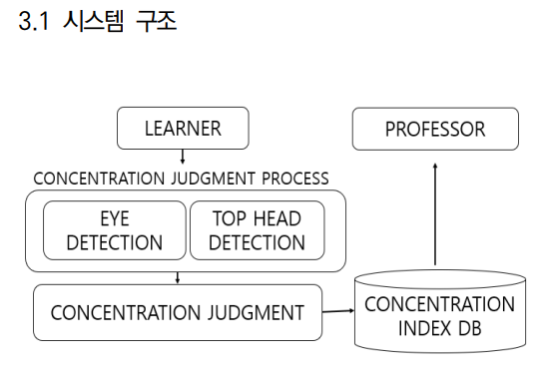
* Cheon et al. (2012)
* researchers noted that the success of the online education is the function of the virtual techniques, ability to engage and increase the participation of the students, and the ability of effective communication (Easton, 2003; Martin et al., 2019).
  + *Easton, S. S. (2003).* Clarifying the instructor's role in online distance learning. *Communication Education*, 52(2), 87-105.
* sensor for eye gaze tracking are infrared based systems. An infrared light is shined on the subject whose gaze is tracked, which creates a red eye effect. The difference of reflexion between the cornea and the pupil is then exploited to determine the gaze direction.
* This is the case for instance of systems which aim at automatically detecting driver (loss of) attention. In such cases, computer vision technics can be used, given the availability of high resolution images, to estimate the gaze direction of a driver. In a representative example, [15], motion and skin color distribution are used to track facial features and from the eye balls location reconstruct the gaze direction.
  + Smith,P., Shah, M., da Vitoria Lobo, N.: Determining driver visuual attention with one camera. IEEE Trans. on Intel. Transportation Systems, 4(4):205-218, Dec. 2004
* Ba, S, O., & Odobez, J. (2006). A Study on Visual Focus of Attention Recognition from Head Pose in a Meeting Room
* 텍스트, 사람이(가) 표시된 사진

  자동 생성된 설명
* 텍스트이(가) 표시된 사진

  자동 생성된 설명
* 텍스트, 사람, 서류이(가) 표시된 사진

  자동 생성된 설명
* 비주얼캠프 "시선추적기술로 커머스·교육·의료 등 혁신"
  + <https://zdnet.co.kr/view/?no=20210118151215>
* 비대면 시대 온라인 수업 현황과 발전 방향
  + https://journal.kiso.or.kr/?p=10504
* 동공 반응을 주의 강도의 지표로 사용하여 우리( Miller & Unsworth, 2020 )
* 인코딩 시 집중적인 주의 할당을 조사하기 위해 동공 반응을 사용한 오랜 역사가 있습니다(예: Beatty and Lucero-Wagoner, 2000 , Engle, 1975 , Goldinger and Papesh, 2012 , Heaver and Hutton, 2011 , Janisse, 1977 , Kafkas and Montal , 2011 , Papesh et al., 2012 )
* Lokuge et al. (2019) defined this adaptation process as modern digitalization, whereas they stated that modern processes for digitalization are more cost advantageous and more suitable to connect various stakeholder groups that minimize the barriers to innovation.
  + Lokuge, S., Sedera, D., Grover, V., & Dongming, X. (2019). Organizational readiness for digital innovation: Development and empirical calibration of a construct. *Information & Management*, *56*(3), 445-461.
* “디지털 피로” 문제 강조
  + Shahrvini, B., Baxter, S. L., Coffey, C. S., MacDonald, B. V., & Lander, L. (2021). Preclinical remote undergraduate medical education during the COVID-19 pandemic: A survey study. BMC Medical Education, 21, 1-13.